Documento ERS

Proyecto “PedidosCD”

Nombres:

Marcelo Darras

Jesus Delgado

Versión:

1.0

**1. Introducción 3**

1.1 Alcance 3

1.2 Definiciones, acrónimos y abreviaturas 3

1.3 Referencias 3

1.4 Estructura del documento 3

**2. Descripción general 4**

2.1 Perspectiva del sistema 4

2.2 Funciones del sistema 4

2.3 Características de los usuarios 4

2.4 Restricciones generales 4

2.5 Supuestos y dependencias 5

**3. Requerimientos funcionales 5**

**4. Requisitos no funcionales 6**

**5. Modelos del sistema 7**

5.1 Diagrama de clases 7

5.2 Modelo de base de datos 8

# **Introducción**

En este documento se abordarán todos los aspectos técnicos para la realización del proyecto “PedidosCD”.

## **1.1 Alcance**

El sistema incluye un módulo de registro de pedidos, preparación y envío de datos en formato JSON para facturación en NUBOX, además de un módulo para generar reportes de ventas diarias y mensuales.

El sistema no incluye seguimiento de pedidos, registro y seguimiento de inventario en tiempo real.

## **1.2 Definiciones, acrónimos y abreviaturas**

* ERS: Especificación de requisitos del sistema
* KG: Kilogramo
* JSON: Formato de intercambio de datos

## **1.3 Referencias**

* ISO/IEC 25010:2011
* ISO/IEC 27001:2022
* ISO/IEC 27002:2022
* ISO/IEC 29110:2016

## **1.4 Estructura del documento**

Punto 1: Se introduce el proyecto y el alcance de este.

Punto 2: Se describe de forma general cómo funcionará el sistema

Punto 3: Se describen los requisitos Funcionales.

Punto 4: Se describen los requisitos No Funcionales.

Punto 5: Se describen los modelos del sistema, para mostrar de forma visual la funcionalidad.

Punto 6: Se muestran diagramas u conjuntos de información adicionales.

# **Descripción general**

## **2.1 Perspectiva del sistema**

El sistema es una aplicación administrativa, que recibe datos de clientes y productos de forma interna, para luego enviar esos datos a la aplicación de facturación.

## **2.2 Funciones del sistema**

Lista de funcionalidades principales:

* Registro y gestión de usuarios y tipos de usuarios.
* Gestión de clientes.
* Creación de pedidos con detalle por producto.
* Registro del peso individual de cada caja.
* Visualización de pedidos
* Exportación de datos en formato JSON para facturación.

## **2.3 Características de los usuarios**

¿Quienes usarán el sistema?:

* Administradores: gestionan usuarios.
* Vendedores: Crean y modifican pedidos.
* Contadores: Consultan pedidos para facturación.

* Los usuarios pueden tener más de un rol, por ejemplo, un usuario puede ser vendedor y contador, mientras que los administradores tienen todos los permisos.

## **2.4 Restricciones generales**

* El sistema debe estar disponible solo dentro de la red corporativa.
* Las contraseñas deben guardarse encriptadas.
* El sistema debe soportar navegadores modernos (Chrome, Edge. Firefox).

## **2.5 Supuestos y dependencias**

* Se asume que los pesos de las cajas vienen del proveedor y no se pesan en sitio, al menos no de forma habitual.
* Los productos no cambian con frecuencia (Se mantiene en: Posta rosada, Posta negra, Filete de pollo, Pulpa de cerdo)
* El sistema de facturación externa (NUBOX) acepta el formato JSON especificado.

# **Requerimientos funcionales**

| ID | Nombre | Descripción |
| --- | --- | --- |
| RF-1 | Inicio de sesión | La aplicación debe permitir que el usuario inicie sesión con RUT y contraseña. |
| RF-2 | Validación de Rut | La aplicación debe validar que el RUT ingresado tenga el formato corecto (sin puntos ni guion). |
| RF-3 | Registro de usuario | La aplicación debe permitir al usuario crear una cuenta ingresando nombre, apellido, RUT, correo, contraseña y confirmación de contraseña. |
| RF-4 | Validación de contraseña | A la hora de crear una contraseña nueva, la aplicación debe exigir que la contraseña tenga al menos 8 caracteres. |
| RF-5 | Recuperación de contraseña | La aplicación debe permitir recuperar la contraseña ingresando un correo válido. |
| RF-6 | Código de recuperación | La aplicación debe de enviar un código de verificación al correo registrado para asi poder recuperar la cuenta y restablecer la contraseña. |
| RF-7 | Modificación de datos de la cuenta | La aplicación debe permitir al usuario editar los datos de su cuenta en cualquier momento. |
| RF-8 | Cambio de contraseña | La aplicación debe permitir al usuario cambiar la contraseña de su cuenta mediante la configuración de perfil |
| RF-9 | Registro de pedidos | La aplicación debe permitir al usuario registrar los pedidos recibidos, registrando dirección, productos, fecha de entrega y correo del cliente en el pedido. |
| RF-10 | Guardado de pedidos | Almacenar pedidos en una base de datos centralizada accesible por usuarios autorizados. |
| RF-11 | Edición de pedido | La aplicación debe permitir a los usuarios modificar los datos de un pedido registrado en cualquier momento. |
| RF-12 | Eliminación de pedido | La aplicación debe permitir a los usuarios eliminar pedidos existentes. |
| RF-13 | Búsqueda de pedidos | La aplicación debe permitir buscar pedidos por cliente o ID de pedido. |
| RF-14 | Registro de pesos | La aplicación debe permitir registrar los pesos de las cajas individualmente y calcular totales automáticos. |
| RF-15 | Facturación de pedido | La aplicación debe permitir facturar un pedido, mostrando confirmación antes de ejecutar la acción. |
| RF-16 | Integración con Nubox | La aplicación debe de enviar pedidos a la API de Nubox para generar facturas y registrarlas en el SII. |
| RF-17 | Datos de factura | La aplicación debe mostrar los datos de la factura, incluyendo dirección, productos, fecha de entrega y correo del cliente en el pedido, además del conductor asignado al pedido. |
| RF-18 | Confirmación de facturación | La aplicación debe de mostrar un mensaje de éxito cuando un pedido sea facturado. |
| RF-19 | Reporte diario | La aplicación debe generar reportes automáticos de datos como ventas diarias, clientes mas vendidos, productos mas vendidos, etc. |
| RF-20 | Exportación Excel | La aplicación debe de exportar los reportes en formato Excel. |
| RF-21 | Almacenamiento de reportes | La aplicación debe de guardar los reportes en la carpeta compartida de la empresa. |
| RF-22 | Envío de reportes | La aplicación debe permitir enviar los reportes por correo electrónico. |
| RF-23 | Notificación de reportes | La aplicación debe de mostrar confirmación de envío de reportes al correo indicado. |
| RF-24 | Dashboard de acceso rápido | La aplicación debe mostrar métricas gráficas de vista simple sobre los pedidos por ventas totales, clientes mas vendidos, productos mas vendidos, etc. |
| RF-25 | Filtro de reportes | La aplicación debe permitir a los usuarios filtrar reportes en el dashboard por fecha. |
| RF-26 | Actualización de dashboards | La aplicación debe actualizar automáticamente las estadísticas de los dashboards en tiempo real o de forma periódica. |

# **Requisitos no funcionales**

| ID | Nombre | Descripción |
| --- | --- | --- |
| RNF-1 | Compatibilidad con Android | La app debe de estar disponible para funcionar correctamente en Android |
| RNF-2 | Optimización móvil | La interfaz de la aplicación debe estar adaptada a pantallas táctiles pequeñas. |
| RNF-3 | Interfaz simple | El diseño de la aplicación debe ser simple y fácil de usar para usuarios no expertos. |
| RNF-4 | Validación de formularios | La aplicación debe de validar los campos obligatorios y mostrar mensajes claros en los formularios. |
| RNF-5 | Tiempo de respuesta | La aplicación debe de tener operaciones optimizadas, que respondan en menos de 3 segundos en condiciones normales. |
| RNF-6 | Notificaciones push | La aplicación debe enviar notificaciones de facturación, reportes y pedidos pendientes. |
| RNF-7 | Integración estable Nubox | La aplicación debe de tener una integración con Nubox segura y confiable. |
| RNF-8 | Compatibilidad Excel | Los reportes exportados por la aplicación deben ser compatibles con Microsoft Excel. |
| RNF-9 | Escalabilidad | La app debe soportar múltiples usuarios y pedidos simultáneamente sin pérdida de rendimiento. |

# **Modelos del sistema**

## **5.1 Diagrama de clases**

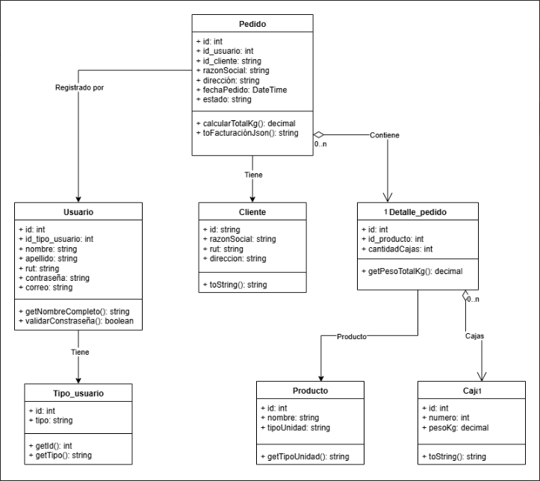

## **5.2 Modelo de base de datos**

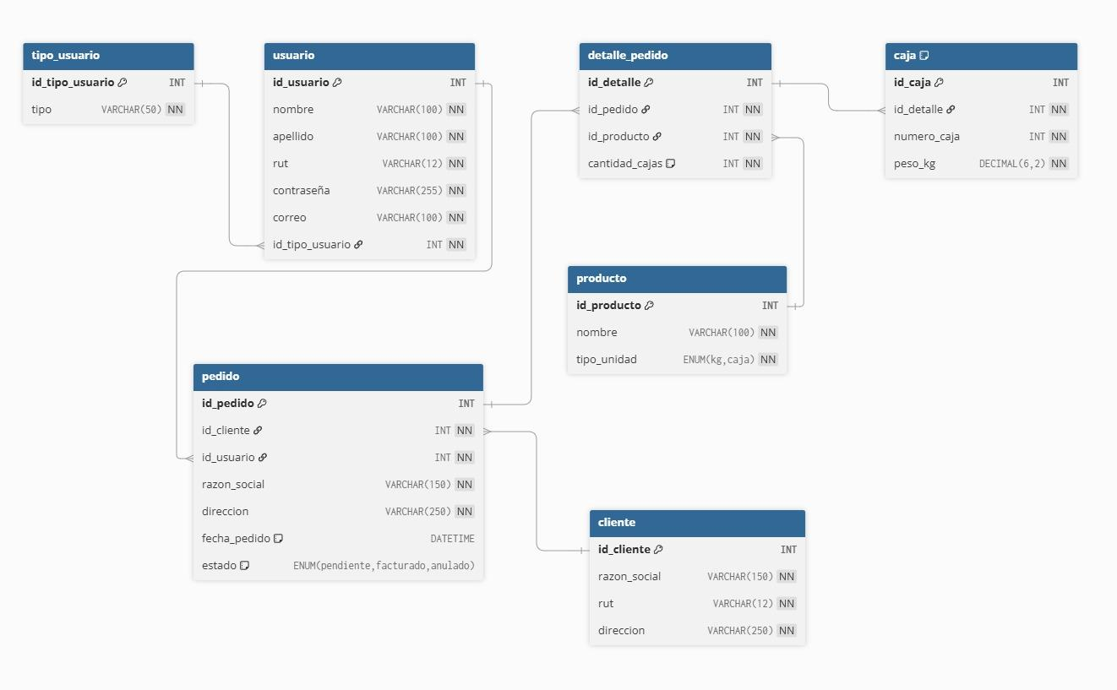

## **5.3 Diagrama de flujo**

